▼リリースURL
転塾に関するアンケート
https://www.e-juken.jp/topic210226.html

中学受験 合格の秘訣は、「転塾」にあった！！

アクセラレーテッドラーニングジャパン有限会社（本社：東京都千代田区）の運営する中学受験の情報ポータルサイト「かしこい塾の使い方」（https://www.e-juken.jp/）では、本サイトに会員登録するメルマガ会員様のうち、中学受験を目指すお子さんをお持ちの親御さま186名を対象に2021年2月9日(火)～16日(火)にかけて、「転塾」をテーマにアンケートを実施いたしました。

＜調査結果トピックス＞
- 実際に転塾したお子さんが6割。
- 転塾したことで不満や問題など状況は改善されたお子さんが8割強。
- 今の塾に満足しているご家庭が6割強。

＜アンケート調査概要＞
アンケートテーマ：「転塾」
調査期間：2021年2月9日(火)～16日(火)
調査方法：インターネット調査
回答者数：かしこい塾の使い方メルマガ会員 186名
（中学受験を目指すお子さんをお持ちの親御さま）
関連URL：https://www.e-juken.jp/topic210226.html
＊＊＊＊＊＊＊＊＊
この度、中学受験の情報ポータルサイト「かしこい塾の使い方」（https://www.e-juken.jp/）では、中学受験を目指すお子さんをお持ちの親御さんに「転塾したことで不満や問題など状況は改善されましたか？」など、「転塾」についてアンケートを実施しました。

実際に転塾しましたか
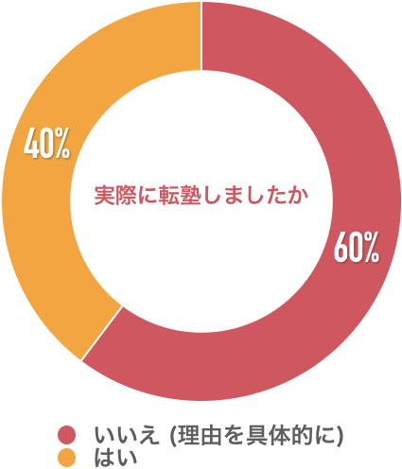
【解説】
アンケート結果では、「いいえ」が60%、「はい」が40%でした。
デメリットになる要素としては、新しい塾の学習に慣れるまでに少なからず時間がかかることです。
せっかくやる気が出ても、転塾してすぐに成果を出すのはなかなか難しいこともあり、転塾後はお子さん、親御さんの努力を要します。
もしもお子さんが嫌がる中、無理に転塾させると、塾へ行くこと、勉強すること自体が嫌になることもあるようです。
少なからずお子さんにも「このままの環境ではうまくいかないかも」という気持ちが芽生えていないと、なかなかうまくいかないのです。よくよく準備して実行しないと、せっかく転塾をしても期待とは逆に成績が下がってしまうというケースもあります。転塾は勇気のいることです。
お子さんの負担も小さくはありません。
焦らずにしっかりお子さんの様子をみて、塾の先生とも話をする時間を作って、今の環境を変えずに改善されるかどうか、まずは検討することも大切です。
（主任相談員 辻 義夫）

転塾したことで不満や問題など状況は改善されましたか

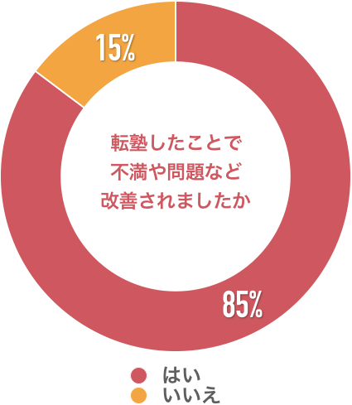
【解説】
アンケート結果では、「はい」が85%、「いいえ」が15%でした。
（中学受験情報局 編集部）
今の塾に満足していますか
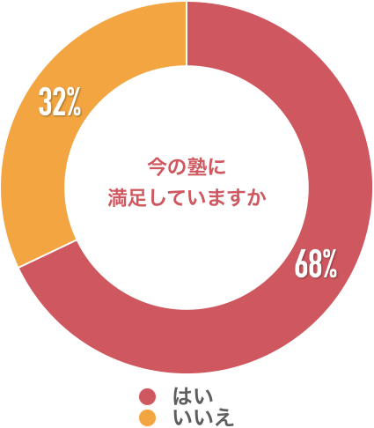
【解説】
アンケート結果では、「はい」が68%、「いいえ」が32%でした。
（中学受験情報局 編集部）
■今回のアンケート項目
Q1: お住まいの地域を教えてください。
Q2: お子さんの性別を教えてください。
Q3: お子さんの学年を教えてください。
Q4: お子さんが通っている塾を教えてください
Q5: 転塾を考えたことがありますか
Q6: （Q5ではいと回答した方への質問）転塾を考えたのはなぜですか（複数可）
Q7: 実際に転塾しましたか
Q8: （Q7ではいと回答した方への質問）転塾したのは何年生の頃ですか
Q9: （Q7ではいと回答した方への質問）転塾したことで不満や問題など状況は改善されましたか
Q10: 今の塾に満足していますか
Q10: 今の塾に満足している（満足していない）理由はなんですか（自由記述）

■中学受験の情報ポータルサイト「かしこい塾の使い方」
お子さんが中学受験を目指して大手進学塾に通っているものの、なかなか成績が伸びないことに悩む親御さんに向けて、塾の使い方をガイドとして誕生したサイト。中学受験のテクニック、正しい知識、ぐんぐん成績を伸ばすための情報を提供している。
（ＵＲＬ）https://www.e-juken.jp/

アクセラレーテッドラーニングジャパン有限会社では、今後も定期的に中学受験に役立つ最新情報を発信していく予定です。

■お問い合わせ先
アクセラレーテッドラーニングジャパン有限会社 PR事業部 担当：加藤
TEL：03-5510-2530/FAX：03-5510-2533 Mail:kato@superweb.co.jp

